Для заказа доставки данной работы воспользуйтесь поиском на сайте http://mydisser.com/search.html

НАЦІОНАЛЬНА АКАДЕМІЯ НАУК УКРАЇНИ

НАЦИОНАЛЬНАЯ АКАДЕМИЯ НАУК УКРАИНЫ
ИНСТИТУТ ГЕОТЕХНИЧЕСКОЙ МЕХАНИКИ им. Н.С. ПОЛЯКОВА

ІНСТИТУТ ГЕОТЕХНІЧНОЇ МЕХАНІКИ
ім. М.С.ПОЛЯКОВА

ЯГНЮКОВ Володимир Федорович

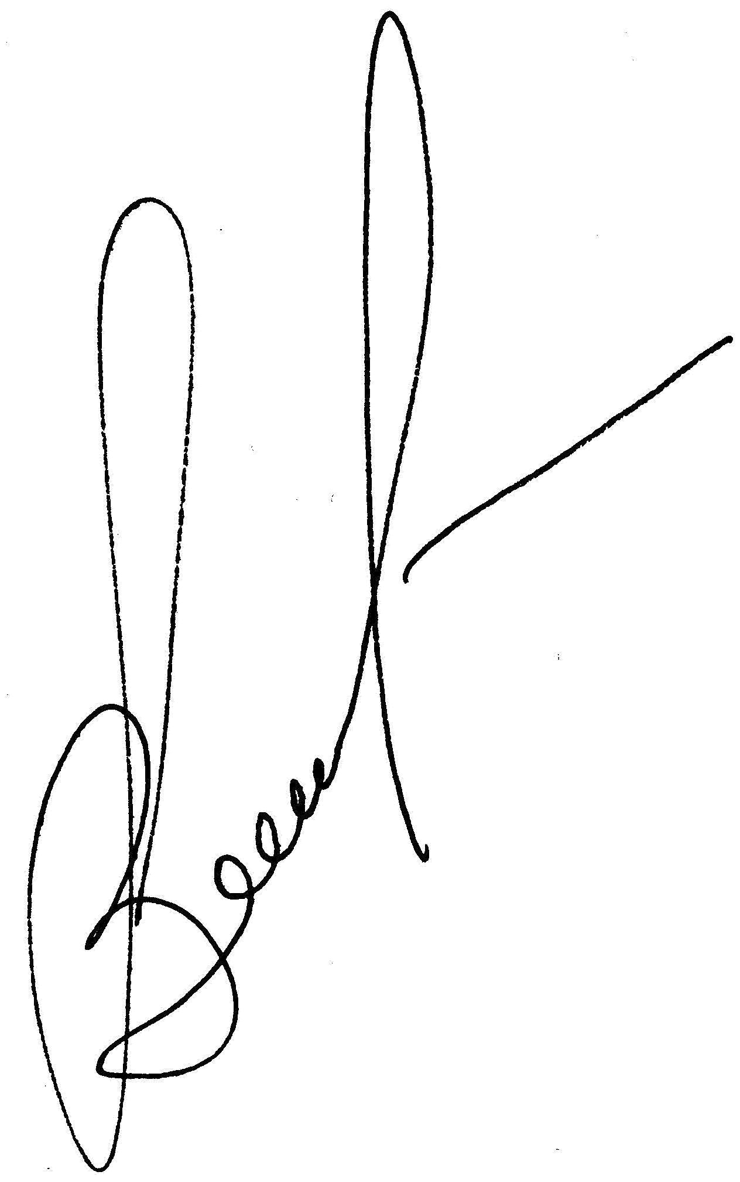 | УДК [622.74-913.1: 621.928.26.001.5/.6](043.3)

ОБҐРУНТУВАННЯ РАЦІОНАЛЬНИХ РЕЖИМНИХ
І КОНСТРУКТИВНИХ ПАРАМЕТРІВ ВАЛКОВИХ
ВІБРАЦІЙНИХ КЛАСИФІКАТОРІВ НОВОГО
ТЕХНІЧНОГО РІВНЯ

05.05.06 – Гірничі машини

Автореферат
дисертації на здобуття вченого ступеня
кандидата технічних наук

Дніпропетровськ – 2012
Дисертацією є рукопис
Роботу виконано в Інституті геотехнічної механіки ім. М.С. Полякова Національної академії наук України (ІГТМ НАН України).

Науковий керівник  Офіційні опоненти: | доктор технічних наук, професор Надутий Володимир Петрович, Інститут геотехнічної механіки ім. М.С. Полякова НАН України, завідувач відділу механіки машин і процесів переробки мінеральної сировини (м. Дніпропетровськ)  доктор технічних наук, професор Франчук Всеволод Петрович, Національний гірничий університет Міністерства освіти і науки, молоді та спорту України, завідувач кафедри гірничих машин та інжинірингу (м. Дніпропетровськ);  доктор технічних наук, старший науковий співробітник Шевченко Георгій Олександрович, Інститут геотехнічної механіки ім. М.С. Полякова НАН України, завідувач лабораторії вібраційної обробки мінеральної сировини (м. Дніпропетровськ)

Захист відбудеться "11" січня 2013 р. о 13:30 годині на засіданні спеціалізованої вченої ради Д 08.188.01 при Інституті геотехнічної механіки ім. М.С. Полякова НАН України за адресою: 49005, м. Дніпропетровськ, вул. Сімферопольська, 2а. Факс (0562) 462426.

З дисертацією можна ознайомитись у бібліотеці Інституту геотехнічної механіки ім. М.С. Полякова НАН України за адресою: 49005, м. Дніпропетровськ, вул. Сімферопольська, 2а.

Автореферат розіслано "___" грудня 2012 р.

Вчений секретар
спеціалізованої вченої ради
доктор технічних наук В.Г. Шевченко

Загальна характеристика роботи
Актуальність теми. Існуючі технології переробки корисних копалин включають операцію класифікації за крупністю й у першу чергу за допомоги вібраційних грохотів. У ряді випадків ця операція вимагає нових технічних рішень для інтенсифікації процесу і підвищення якості кінцевого продукту. Це, насамперед, класифікація важкогрохотованої дрібної гірської маси, яка товстим шаром подається на класифікатор, липкої, волокнистої, підвищеної вологості, схильної до грудкування, налипання, блокування робочих органів машини. Актуальність теми обумовлена також тим, що сьогодні до гірничих машин пред'являються підвищені вимоги енергозбереження і матеріалоємності при одночасному підвищенню їхніх технологічних показників.
Вивчення вітчизняного і закордонного досвіду переробки гірської маси показало перспективу рішення зазначених питань за допомоги використання валкових класифікаторів (грохотів). Цей напрямок інтенсивно розвивається в країнах з розвинутою гірничою промисловістю, і на даний час наведено велику кількість прикладів їхнього ефективного використання, однак недостатньо висвітлено і розроблено наукову базу для створення цього типу машин, у тому числі з урахуванням впливу параметрів вібраційної дії. Зокрема, недостатньо вивчено питання впливу параметрів системи "валковий класифікатор – сипка гірська маса" на її технологічні характеристики, не встановлено залежності продуктивності і ефективності класифікації від режимних, конструктивних параметрів машини і властивостей гірської маси, недостатньо повно виконано ідентифікацію роботи машини з урахуванням варіювання параметрів системи, не встановлено найбільш перспективні області керування ними для досягнення заданих технологічних показників машини.
Таким чином, визначення істотних факторів, що впливають на технологічні показники системи "валковий класифікатор – сипка гірська маса", визначення залежностей продуктивності та ефективності від цих факторів з наступною ідентифікацією і розробкою математичної моделі машини для прогнозу й обґрунтування її раціональних параметрів – актуальна наукова задача.
Зв'язок роботи з науковими програмами, планами, темами. Роботу виконано в ІГТМ НАН України відповідно до держбюджетних НДР: № 1.3.5.75 "Розвиток наукових основ механіки гірничо-металургійних машин, процесів видобутку і переробки мінеральної сировини для енерго- і ресурсозберігаючих технологій" (2002-2006), номер держ. реєстрації 0102U005237; № 1.3.5.70 "Математичне моделювання вібраційного грохочення з урахуванням взаємного впливу сегрегації та просівання як основи удосконалювання і підвищення ефективності процесу класифікації гірничо-металургійної сировини" (2001-2003), номер держ. реєстрації 0101U001265; III-31-07 "Підвищення ефективності тонкого грохочення вологої гірської сировини, що важко класифікується, на основі виявлення закономірностей механізму процесу" (2007-2009), номер держ. реєстрації 0107U002002. Автор роботи – виконавець тематики.
Метою роботи є обґрунтування технічних характеристик валкових вібраційних класифікаторів на основі врахування залежностей продуктивності й ефективності від режимних і конструктивних параметрів, властивостей гірської маси і розробка моделей продуктивності та ефективності для підвищення показників процесів класифікації мінеральної сировини.
Для досягнення мети поставлено і вирішено наступні задачі:
1. Оцінка досвіду створення, експлуатації, методів розрахунку валкових вібраційних класифікаторів, вибір регульованих параметрів, що найбільше впливають на технологічні показники, вибір напрямків підвищення технічних характеристик.
2. Визначення залежності продуктивності та ефективності розділення від параметрів класифікатора і властивостей гірської маси.
3. Розробка узагальнених регресійних моделей продуктивності й ефективності для валкових вібраційних грохотів.
4. Розробка і впровадження методики розрахунку параметрів валкового вібраційного грохота і рекомендацій з його промислового використання. Впровадження результатів роботи.
Ідея роботи полягає у використанні встановлених залежностей продуктивності й ефективності, а також їхніх моделей для обґрунтування раціональних режимних і конструктивних параметрів валкових вібраційних класифікаторів.
Об'єкт дослідження – процес розділення гірської маси за крупністю на валковому вібраційному класифікаторі при варіюванні параметрів машини і властивостей гірської маси.
Предмет дослідження – залежність продуктивності і ефективності розділення гірської маси на валковому вібраційному класифікаторі від його режимних, конструктивних параметрів і властивостей перероблюваної гірської маси.
Методи дослідження. На підставі узагальнення попередніх експериментальних і теоретичних результатів в області створення валкових класифікаторів виконано комплекс експериментальних досліджень системи "валковий класифікатор – сипка гірська маса" з наступною статистичною обробкою результатів. Ідентифікацію отриманих залежностей виконано за допомоги нелінійного регресійного моделювання з наступною перевіркою адекватності аналітичних виразів експериментальних результатів за допомоги методів математичної статистики.
Наукова новизна одержаних результатів
Наукові положення, що захищаються в роботі.
1. Продуктивність валкового вібраційного класифікатора залежить лінійно від кута нахилу, вологості гірської маси, квадратично залежить від частоти обертання валків, зазору між ними, їхнього діаметра, ексцентриситету, щільності гірської маси й адекватно описується узагальненою регресійною моделлю продуктивності від п'яти параметрів машини і двох характеристик гірської маси.
2. Ефективність валкового вібраційного класифікатора квадратично залежить від частоти обертання валків, зазору між ними, ексцентриситету валків, кута нахилу, вологості сипкого матеріалу, вмісту дрібного класу у вихідному матеріалі, питомого навантаження й адекватно описується узагальненою регресійною моделлю ефективності від п'яти параметрів машини і двох характеристик гірської маси.
Наукова новизна работи:
1. Уперше комплексно враховано вплив і встановлено характер залежності продуктивності й ефективності розділення на валковому вібраційному класифікаторі від його режимних, конструктивних параметрів і властивостей гірської маси.
2. Уперше на підставі встановлених характеристик залежностей визначено зони найбільшого впливу кожного з варійованих параметрів на технологічні характеристики класифікатора.
3. Уперше робота валкового вібраційного класифікатора ідентифікована у вигляді регресійних залежностей технічних характеристик від дев'ятьох конструктивних ознак машини і трьох характеристик гірської маси, що дозволило вибрати раціональні параметри й оптимізувати роботу машини.
4. Показано перевагу впливу ексцентриситету валків на ефективність класифікації сипкої гірської маси і отримано математичну залежність ефективності грохочення від ексцентриситету, що обумовило особливості конструктивного рішення валків класифікатора.
Обґрунтованість і вірогідність наукових положень, висновків і рекомендацій забезпечуються значним обсягом експериментальних досліджень, застосуванням фундаментальних методів математичної статистики при плануванні експериментів, їхньою достатністю, обробкою результатів, а також використанням регресійних залежностей при моделюванні роботи машини з доказом адекватності моделей відомими критеріями, що дозволило досягти вірогідності в межах 85-90 % при порівнянні експериментальних і розрахункових залежностей продуктивності й ефективності від варійованих параметрів.
Наукове значення роботи полягає у встановленні домінуючих факторів, що впливають на продуктивність і ефективність класифікації гірської маси, у встановленні характеру залежностей продуктивності й ефективності від кожного з цих факторів, у визначенні зон найбільшого їхнього впливу, а також у розробці ідентифікаційної моделі у вигляді узагальненої нелінійної регресійної залежності технологічних показників роботи машини від усіх варійованих параметрів, що дозволяє аналізувати, прогнозувати роботу машини і підвищувати її технологічні показники шляхом підбору раціональних режимів.
Практичне значення роботи полягає у:
1) розробці методик розрахунку продуктивності валкового вібраційного класифікатора з урахуванням семи факторів впливу;
2) розробці методики розрахунку ефективності класифікації при можливості варіювання конструктивними, режимними параметрами й урахування властивостей гірської маси (вологість, щільність, грансклад);
3) розробці узагальненої методики вибору раціональних параметрів класифікатора при адаптації машини до умов експлуатації і вимогам до перероблюваної сировини;
4) розробці експериментальних зразків валкових вібраційних класифікаторів на рівні винаходу, їхніх іспитах у промислових умовах, передачі в експлуатацію на підприємства з переробки гірської маси;
5) розробці принципово нової компонувальної схеми вібраційного валкового класифікатора, його іспитах у промислових умовах;
6) розробці рекомендацій для промислового використання валкових вібраційних класифікаторів на гірничих підприємствах.
Реалізація результатів роботи. Результати виконаних досліджень у вигляді методики використано в інституті "Діпромашзбагачення" для розрахунку параметрів при проектуванні валкових класифікаторів для дробильно-сортувальних ділянок при переробці техногенних відходів гірничого виробництва (Акт від 27.11.2009). Отримані нові залежності технологічних характеристик валкових класифікаторів та метод їхнього розрахунку при варіюванні режимними і конструктивними параметрами машини використано Національною гірничою академією в навчальному процесі із курсу "Машини й апарати гірничого виробництва" (Акт від 04.11.2006). На підставі договору для АТ "Піетрис" (Молдова) було розроблено, виготовлено і поставлено експериментальний зразок валкового вібраційного грохота для класифікації вологого вапняку (відсіву) за крупністю 2-4 мм (Акт від 29.05.2003). Після іспитів грохот залишено для експлуатації. Дослідні зразки валкових класифікаторів упроваджено на ВАТ "Цегла Трипілля" у лінії з переробки вапняку кар'єрного видобутку (Акт від 01.06.2010), а також на ЦЗФ "Углегорская" у лінії вуглепідготовки рядового вугілля для крупної відсадки. Після випробувань грохоти у кількості трьох штук залишено для подальшої експлуатації. Згідно з ТЕО інституту Діпромашзбагачення (від 14.12.2006) очікуваний економічний ефект від упровадження одного грохота складає 162 тис. грн. на рік при терміні окупності 2,2 міс.
Особистий внесок автора полягає у визначенні мети й ідеї роботи, у формулюванні основних кваліфікаційних ознак роботи, у розробці методики експериментів, їхньому проведенні і теоретичному узагальненні результатів, у підготовці результатів досліджень до публікації й апробації на наукових конференціях, в участі як виконавця і відповідального виконавця при реалізації результатів роботи в договорах і контрактах. Текст дисертації й автореферату автором викладено самостійно.
Апробація результатів роботи. Результати роботи, її основні наукові положення, нові методи розрахунків викладено автором і обговорено на конференціях республіканського і міжнародного рівня: 5-й Міжнародній науково-практичній конференції "Сучасні тенденції інтенсифікації технологічних процесів переробки корисних копалин" (Маріуполь-Мелекіно, 2002-2006 р. р.), Міжнародній конференції "Теорія і практика процесів здрібнювання, розділення, змішування й ущільнення" (Одеса-Затока, 2003, 2004, 2006), Міжнародній конференції "Ефективність реалізації наукового, ресурсного і промислового потенціалу в сучасних умовах" (Київ-с.Славське, 2003, 2004, 2006), 5-й Міжнародній науковій школі-семінарі "Імпульсні процеси в механіці суцільних середовищ" (Миколаїв-Атол, 2003), Міжнародній науково-технічній конференції "Сталий розвиток гірничо-металургійної промисловості" (Кривої Ріг, 2004), Міжнародій конференції з динаміки механічних систем (Лодзь, Польща, 2005), Міжнароднй науково-технічній конференції "Вібрації в техніці та технологіях" (Вінниця, 2003, 2004, 2005, 2006; Львів, 2011; Полтава, 2012; Бердянськ, 2012).
Публікації. Основні положення дисертації опубліковано в 30 друкованих працях, у тому числі: 1 монографія, 19 статей – у фахових виданнях, 7 доповідей на конференціях і 3 винаходи.
Структура і обсяг роботи. Дисертація складається зі вступу, чотирьох розділів, висновку, списку використаних джерел зі 99 найменувань і 8 додатків. Містить 149 сторінок машинописного тексту, у тому числі 17 рисунків, 20 таблиць, 16 сторінок додатків.
Основний зміст роботи
У вступі обґрунтовано актуальність теми роботи, сформульовано розв'язувану наукову задачу і її значення для науки і народного господарства, показано зв'язок роботи з науковими програмами і темами і роль автора в їхньому виконанні. Сформульовано мету робіт і задачі досліджень, об'єкт і предмет досліджень, наукові положення, що захищаються, наукову новизну і практичну цінність результатів. Приведено дані про апробацію роботи, публікації її результатів, у загальному обсязі і структурі.
У першому розділі подано аналіз стану питання із застосування і досвіду експлуатації валкових класифікаторів, області їхнього використання, особливостях конструкції, перевагах стосовно найбільш розповсюдженому в гірничій промисловості вібраційному грохоченню. У процесі аналізу відзначене широке використання валкових класифікаторів у закордонній практиці видобутку і переробки корисних копалин. Зазначено, що близько 40 закордонних фірм тривалий час серійно випускають цей тип класифікаторів, запропоновано більше 50 різних моделей широкого типорозмірного ряду і великого спектру продуктивностей. Фірми Цемаг, Крупп Фердерстехник, Кгонен бертер, Берингер, Вестфаллише Машиненбаум (Німеччина), фірма Роксон (Фінляндія), компанія Шведала Индустри (Швеція), фірма Генерал Горидже і компанія Хевитт Роллинг (Великобританія), індійська компанія Елекон і іспанська Астека роблять валкові (роликові) грохоти різних типорозмірів для дрібного, середнього і великого грохочення на максимальну продуктивність 4000 т/год. для крупностей розділення 10-100 мм. Фахівцями інститутів Бєлмеханобр (Бєлгород), Тверського технічного університету (м. Твер), Всеросійського НДІ торф'яної промисловості (м. С.-Петербург) розроблені, випробувані і передані в експлуатацію валкові класифікатори для класифікації різної гірської маси. Важливим висновком аналізу роботи валкових грохотів є те, що в багатьох випадках їхня питома продуктивність у 2-2,5 рази вища за питому продуктивність нерухомих колосникових і вібраційних грохотів. В Україні фахівцями ДВНЗ "Національний гірничий університет", Кіровоградського інституту будівельних машин, Новокраматорського машзаводу, Луганського заводу гірського машинобудування, Куп'янського машзаводу розроблені, випробувані і серійно випускаються валкові грохоти для різних умов експлуатації. Вивчення досвіду їхньої роботи показало, що питомі показники з продуктивності, метало- і енергоємності в них вищі стосовно віброгрохотів аналогічних типорозмірів. Це вказує на перспективність використання цього типу машин. Істотною перевагою їх є висока ефективність класифікації вологих і липких матеріалів, що зафіксовано в різних умовах експлуатації валкових грохотів.
З огляду на важливість і масовість вібраційного грохочення в різних технологічних процесах, дослідженню грохочення, розрахункам грохотів і режимам їхньої роботи присвячено наукові праці багатьох учених: Баумана В.О., Берніка П.С., Блехмана І.І., Биховського І.І., Вайсберга Л.А., Гончаревича І.Ф., Гортинського В.В., Дирди В.І., Засельського В.І., Іскович-Лотоцького Р.Д., Картавого М.М., Круша І.І., Крюкова Б.І., Лаврова Б.П., Лапшина Є.С., Левенсона Л.Б., Надутого В.П., Непомнящого Є.О., Олевського В.А., Остапенка В.О., Перова В.О., Полуляха О.Д., Потураєва В.М., Учителя О.Д., Франчука В.П., Червоненка А.Г., Шевченка Г.О., Ярошевича М.П. та ін.
Виконаний аналіз показав, що для удосконалювання валкових грохотів, їхнього проектування і створення для складних умов експлуатації в гірничій промисловості недостатньо повно розроблено методи розрахунку конструктивних і технологічних параметрів, що враховують вплив найбільш істотних факторів, не встановлено найбільш впливові з них і області їхнього найбільшого впливу при варіюванні. Необхідність вирішення цих питань виникла при створенні нового покоління валкових грохотів для умов дрібної класифікації липкої гірської маси підвищеної вологості, що мають високі ефективність і продуктивність. Потрібні були додаткові дослідження, науковою задачею яких було встановлення залежностей продуктивності й ефективності класифікації від властивостей гірської маси, режимних і конструктивних параметрів з наступною модельною ідентифікацією роботи машини.
У другому розділі приведено результати експериментальних досліджень впливу параметрів валкового вібраційного класифікатора, властивостей гірської маси на його продуктивність. Схему валкового вібраційного класифікатора показано на рис. 1.

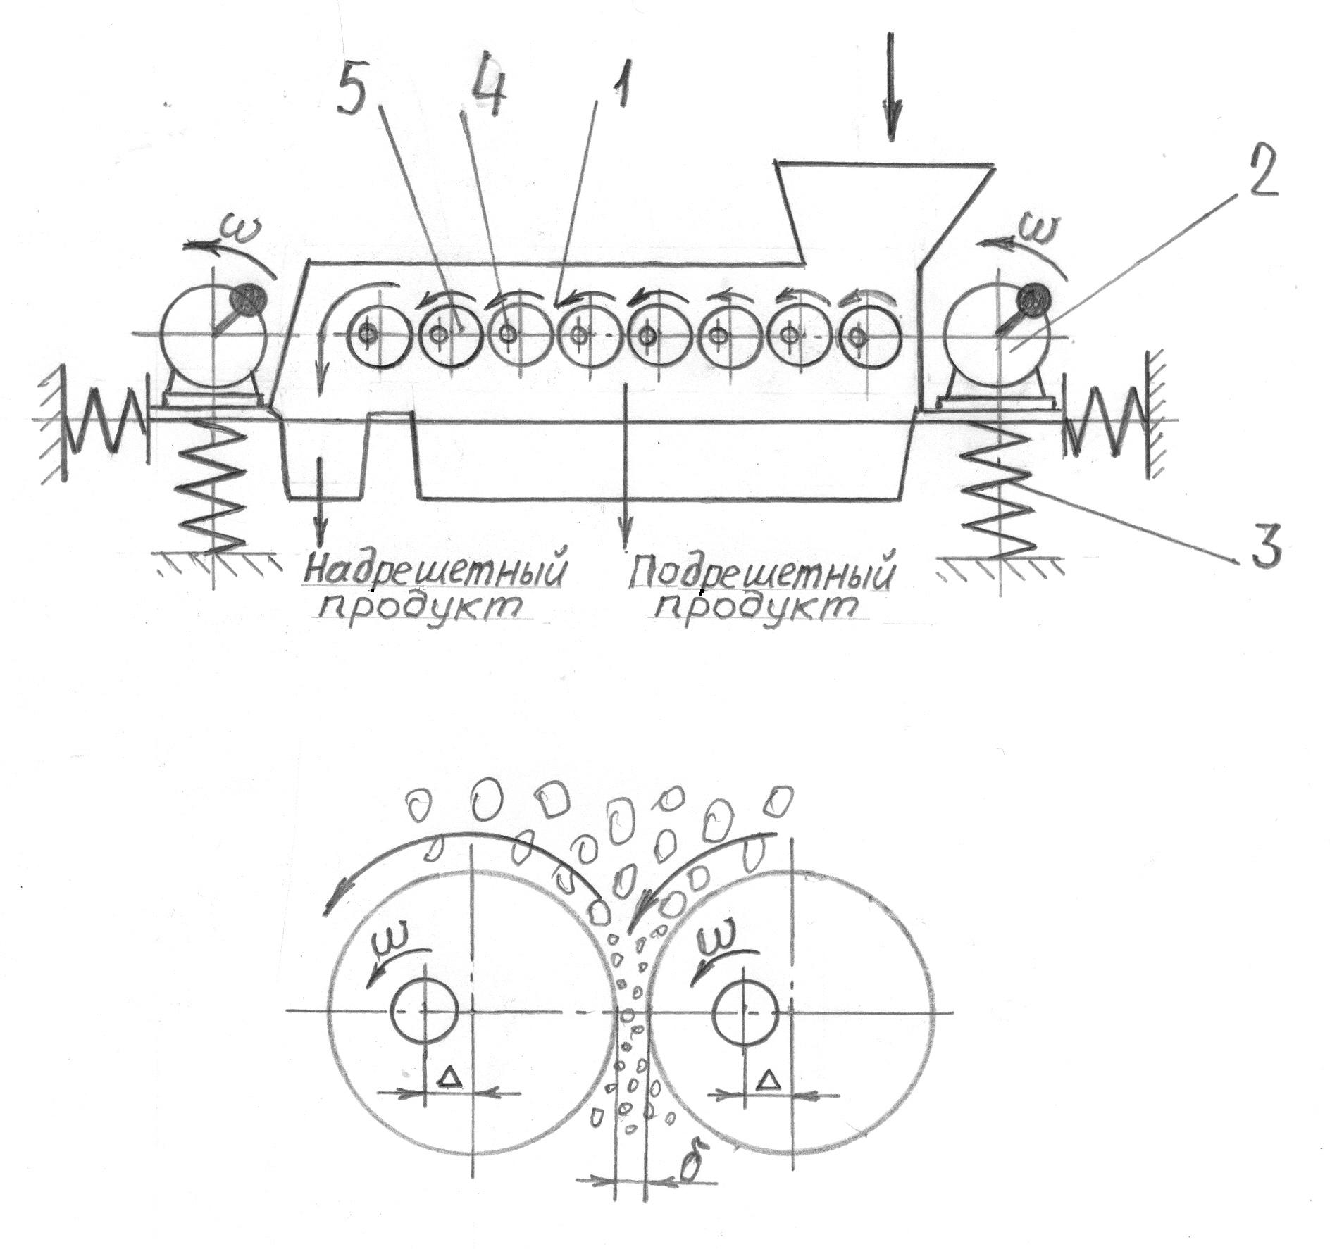

1 – короб; 2 – інерційний віброзбудник; 3 – пружні зв'язки;
4 – ексцентриситет валків; 5 – робочі валки

Рисунок 1 – Схема валкового вібраційного класифікатора

Проведені дослідження дозволили установити залежності продуктивності машини від семи параметрів: діаметра валків, кута нахилу грохота, зазору між валками і частоти їхнього обертання, ексцентриситету валків, вологості і щільності сипкої гірської маси в межах їхнього варіювання: частота обертання ω (420-1320 об/хв), вологість θ (2-15 %), кут нахилу α (0-15 град.), зазор δ (1, 3, 5 мм), щільність сипучої маси γ (1,43; 1,76; 2,25 кг/м³), діаметр валків d (60, 70, 80 мм), їхня кількість n (4-8) і ексцентриситет валків Δ (1,0-6,0 мм).
Графічні залежності продуктивності від варійованих факторних ознак приведено на рис. 2.
При цьому отримано сімейства кривих, що відбивають вплив одного із зазначених факторів як основного, при впливі інших – як супутніх, і виконано апроксимацію їх у виді поліномів другого прядку. Коефіцієнти отриманих залежностей знаходили із умов задоволення критерію найменших квадратів, а їхню апроксимацію виконано на основі регресійних рівнянь, у яких значимість впливу кожної окремої факторної ознаки на результативний (продуктивність) визначалася шляхом обчислення коефіцієнтів надійності цієї ознаки і порівнянням її з критичним значенням статистики Стьюдента при рівні значимості 0,05.
Адекватність кожної моделі перевірялася за критерієм Фішера. Таким чином, отримано багатофакторну модель залежності питомої продуктивності класифікатора від частоти обертання валків ω, вологості гірської маси θ % і кута нахилу грохота α град. для трьох різних щільностей γ сипкої маси:

для γ = 1,45 г/см³ →

для γ = 1,75 г/см³ →

для γ = 2,25 г/см³ →
Залежність питомої продуктивності від зазору між валками δ апроксимується у вигляді:
Залежність питомої продуктивності від діаметру валків d має вигляд:
Залежність питомої продуктивності класифікатора від ексцентриситету валків Δ має вигляд:
Залежність Q від щільності сипкої маси γ має вигляд:

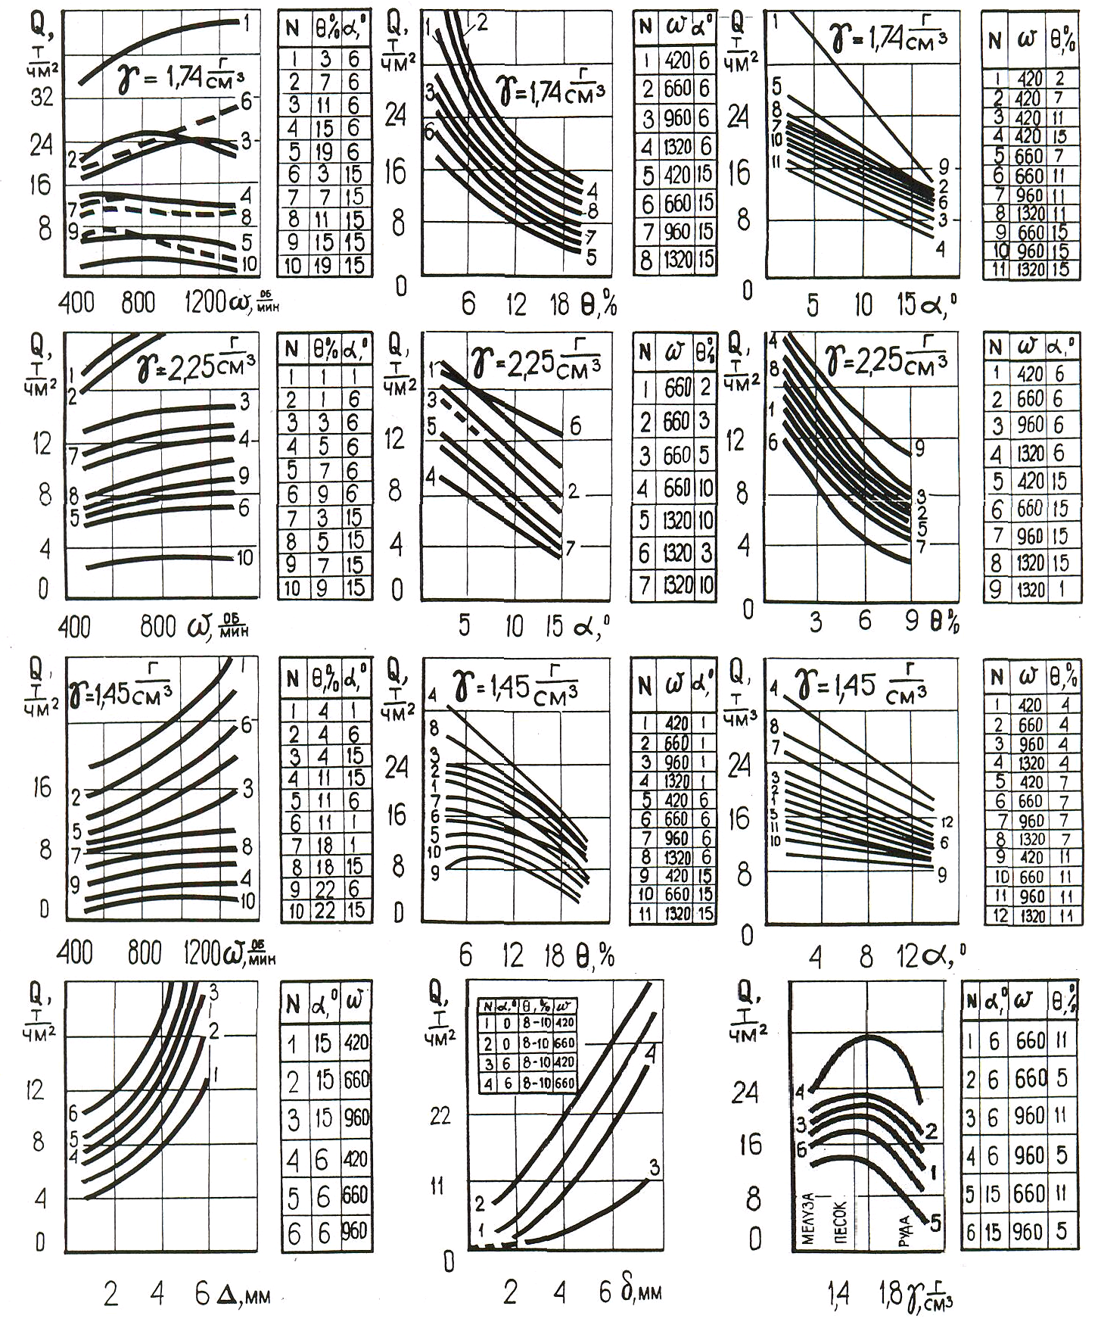

Рисунок 2 – Залежність питомої продуктивності валкового вібраційного класифікатора
від варійованих параметрів

Ідентифікація залежності продуктивності від кожного параметра у виді моделі дозволила установити з достатньою вірогідністю характер і кількісну оцінку впливу кожного фактора, але для аналізу роботи класифікатора, прогнозу його технологічних параметрів при проектуванні необхідна узагальнена модель залежності його продуктивності, що враховує можливість варіювання всіма параметрами і їхніми комбінаціями. Тому подальші дослідження виконано на модельному рівні для одержання узагальненої моделі залежності продуктивності класифікатора від семи параметрів, що характеризують особливості машини і гірської маси. При цьому застосовувався алгоритм поетапного виключення незначних факторів, оскільки спочатку модель включала усі варійовані параметри, їхні квадрати і добутки. Незначущі члени моделі відповідно до критерію Стьюдента з моделі виключалися, і модель перевірялась на адекватність. Після обчислення коефіцієнтів надійності було виділено 12 складових моделі, і при критерії адекватності F = 83,49 отримано узагальнену модель у виді:
З узагальненої моделі випливає, що від параметрів продуктивність класифікатора залежить лінійно, від параметрів – квадратично. Крім того, спостерігається взаємодія параметра ω з параметрами і Δ, а також параметрів α і δ.
Таким чином, доведено перше наукове положення.
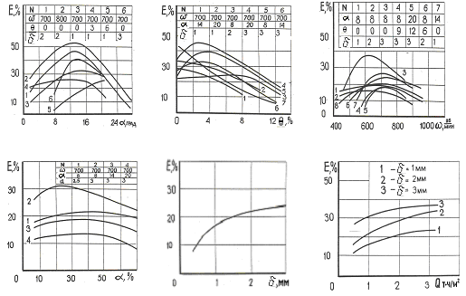
Рисунок 3 – Залежність ефективності класифікації від кута нахилу , вологості гірської маси, частоти обертання валків , гранскладу , зазору між валками
та питомого навантаження для класифікатора без ексцентриситету валків

Третій розділ розкриває результати досліджень залежності ефективність розділення гірської маси від варійованих факторів. Оскільки цей показник є одним з основних у технології класифікації, а для валкових грохотів він недостатньо вивчений, було виконано експериментальні дослідження залежності ефективності класифікації від кута нахилу робочого органа α, частоти обертання валків , вологості сипкого матеріалу θ, вмісту підрешітного класу крупності у вихідному матеріалі , зазору між валками δ і питомим навантаженням на грохот Q. Результати досліджень представлено у двох варіантах: на грохоті без ексцентриситету валків (рис. 3) і з ексцентриситетом (рис. 4), оскільки в реальних умовах експлуатації знаходяться валкові класифікатори в таких двох виконаннях. На рис. 5 представлено графіки залежності продуктивності й ефективності від кількості валків n на грохоті. За результатами експериментальних
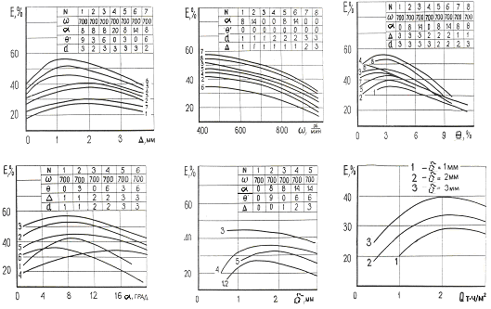
Рисунок 4 – Залежність ефективності класифікації Е від ексцентриситету ,
частоты обертання валків , вологості гірської маси, кута нахилу ,
зазору між валками та питомого навантаження для класифікатора
з ексцентриситетом валків

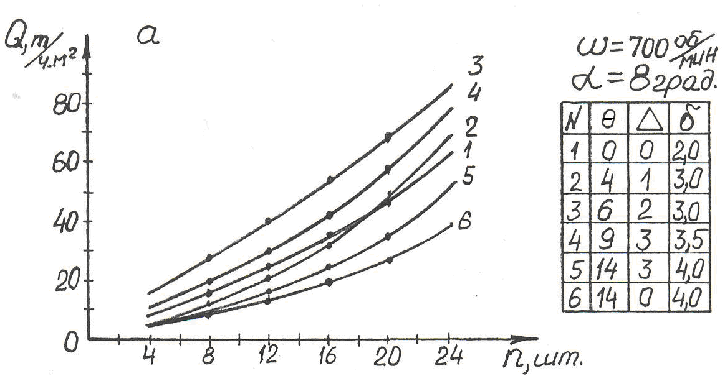 | 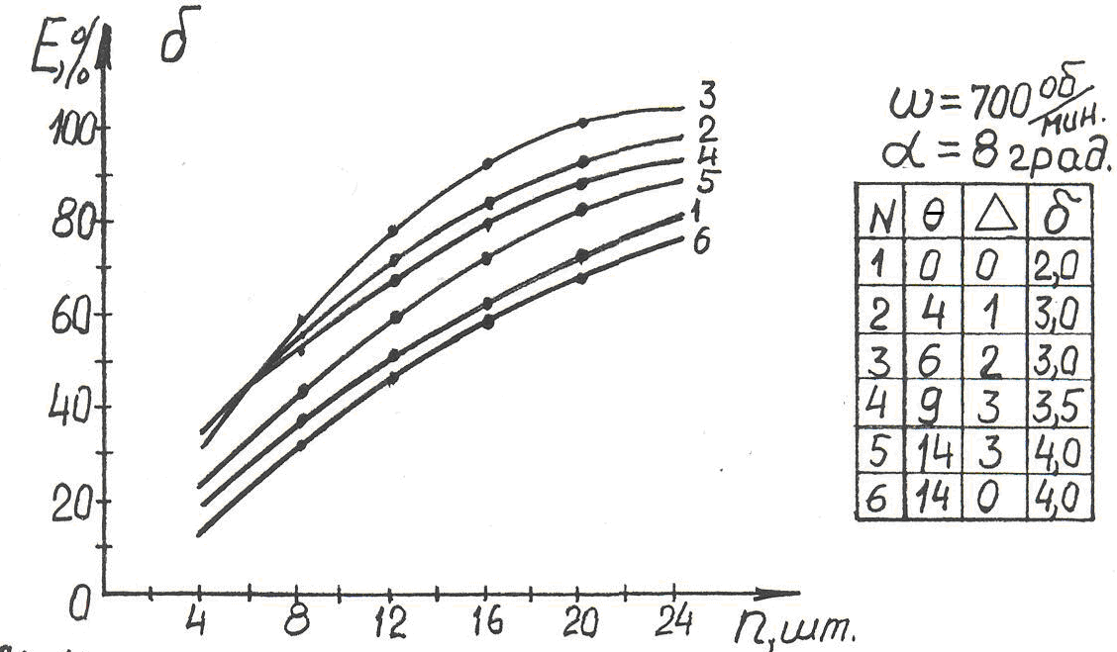
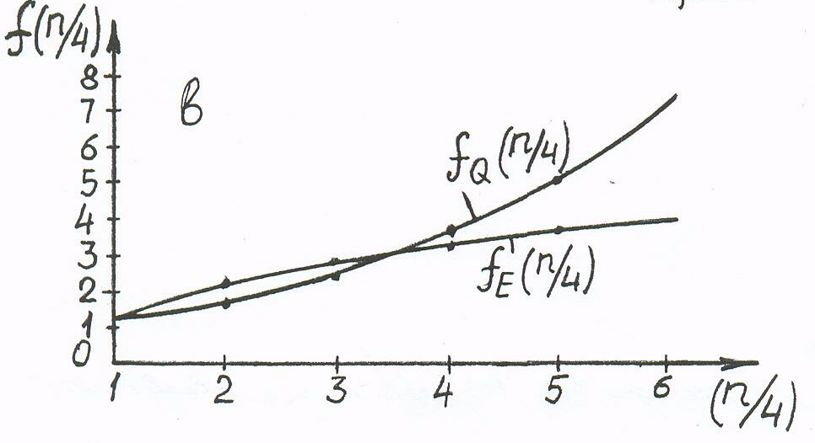
Рисунок 5 – Залежність продуктивності та ефективності класифікації
від кількості валків (а, б), (в)
досліджень виконано як парний, так і множинний регресійний аналіз, і в такий спосіб установлено характер залежності ефективності класифікатора від одного з варійованих параметрів і отримано статистичну модель функціонування валкового вібраційного класифікатора. Парні залежності ефективності мають вид:
  - від кута нахилу
2) від частоти обертання валків
3) від вологості сипкої маси
4) від вмісту підрешітного класу крупності у вихідному
5) від величини зазору між валками
6) від питомого навантаження на грохот
На підставі виконаного обсягу досліджень отримано узагальнену модель залежності ефективності класифікації від усіх варійованих параметрів для грохота без ексцентриситету
Наявність ексцентриситету валків інтенсифікує процес класифікації за рахунок пошарового зсуву сипкої маси над валками і прискорення процесу сегрегації. Цей процес експериментально і на модельному рівні вивчений недостатньо, тому виконано комплекс досліджень залежності ефективності класифікації на грохоті з валками різного ексцентриситету при варіації зазначених вище параметрів. Результати експериментальних залежностей представлено на рис. 4, а залежності ефективності від варійованих параметрів мають вид:
1) від ексцентриситету:
множинна модель
парна модель
2) від частоти обертання:
множинна модель
парна модель
3) від вологості сипкого матеріалу:
множинна модель
парна модель
4) від кута нахилу класифікатора:
множинна модель
парна модель
5) від зазору між валками:
множинна модель
парна модель
6) від питомого навантаження:
множинна модель
парна модель
Узагальнена модель залежності ефективності грохочення від усіх варійованих параметрів при розрахунковій статистиці Фішера F = 22,1 і рівні значимості 0,05 має вид:
Отримана модель класифікатора з ексцентриситетом відрізняється від моделі без ексцентриситету як по числу врахованих факторів, так і за формою моделі. Однак, в основному, характер залежності ефективності від параметрів класифікатора аналогічний в обох моделях.
Таким чином, доведене друге наукове положення.
Четвертий розділ присвячено практичній реалізації і впровадженню результатів роботи. Представлено методику розрахунку продуктивності валкового вібраційного класифікатора з урахуванням сімох варійованих параметрів, а також з урахуванням довжини і ширини класифікатора. Наведено приклади розрахунку. Для реалізації методику передано інституту Діпромашзбагачення для розрахунку параметрів проектованого валкового класифікатора. Обидві методики передано ДВНЗ "Національний гірничий університет", де використовуються в лекційному курсі "Гірничі машини і комплекси".
Розроблено узагальнену методику визначення раціональних і оптимальних параметрів вібраційного валкового вібраційного класифікатора на основі нелінійних регресійних моделей, визначення продуктивності й ефективності класифікатора, що на діючих машинах дозволяє аналізувати ефективність їхньої роботи, а при їхньому проектуванні – вибирати параметри згідно з умовами експлуатації і технічних вимог на машину.
Відповідно до розроблених методик у ІГТМ НАН України на рівні винаходів на контрактній основі виконано проект експериментального валкового вібраційного класифікатора, разом з фірмою "Естас" виготовлено і відправлено для промислових іспитів на АТ "Піетрис" (Молдова), де встановлено у лінію класифікації вологого вапняку (мелузи) за крупністю 2-4 мм із вологістю 9-15 %. Розміри робочого органа грохота: довжина 2000 мм, ширина 1000 мм, потужність приводу 5,5 кВт. Іспити показали збіг розрахункової і реальної продуктивності Q = 30 м³/годину (35 т/годину). Після проведення іспитів грохот залишено для подальшої експлуатації, оскільки задовольняє пред'явленим вимогам Замовника. Дослідні зразки валкових класифікаторів упроваджено на ВАТ "Цегла Трипілля" у лінії з переробки вапняку кар'єрного видобутку, а також на ЦЗФ "Углегорская" у лінії вуглепідготовки рядового вугілля для крупної відсадки. Після іспитів грохоти в кількості трьох штук залишено для подальшої експлуатації. На підставі розроблених методик розрахунку продуктивності й ефективності класифікації і досвіду промислової експлуатації інститутом "Діпромашзбагачення" за участю розроблювачів виконано ТЕО на виготовлення і впровадження нової конструкції класифікатора. Відповідно до розрахунків очікуваний економічний ефект від упровадження складає 162 тис. грн. у рік при терміні окупності 2,2 міс.
Висновки

Дисертація є закінченою науково-дослідною роботою, у якій вирішено актуальну наукову задачу, що має важливе прикладне значення і полягає у встановленні істотних факторів, що впливають на технологічні показники валкових класифікаторів вібраційного типу (частота обертання валків, вологість гірської маси, зазор між валками, їхній діаметр, кількість валків, кут нахилу, ексцентриситет, щільність гірської маси, її грансклад) й у визначенні залежностей їхньої продуктивності й ефективності від режимних, конструктивних параметрів і властивостей гірської маси, а також у розробці узагальненої моделі роботи машини для вибору її раціональних параметрів.
Основні наукові і практичні результати:
1. Виконано аналіз вітчизняного і закордонного досвіду створення і експлуатації валкових класифікаторів, показано перспективність їхнього використання, встановлено відсутність залежностей продуктивності і ефективності розділення від режимних, конструктивних параметрів машини і властивостей сипкої гірської маси.
2. Установлено найбільш впливові параметри на продуктивність і ефективність машини. Ними є: кут нахилу грохота, частота обертання валків, вологість матеріалу, вміст дрібного матеріалу у вихідному продукті, зазор між валками і їхнім діаметром, питоме навантаження і щільність гірської маси, ексцентриситет валків і їхня кількість, а також геометричні розміри класифікатора.
3. Апроксимація експериментальних залежностей питомої продуктивності від варійованих параметрів показала, що від частоти обертання валків вона має слабко виражену нелінійність, що зі зменшенням щільності сипкого середовища (до γ = 1,45 г/см³) переходить у квадратичну; слабко виражену лінійну залежність від вологості гірської маси і кута нахилу, і з їх ростом до θ = 6 %, α = 5° продуктивність знижується лінійно. Установлено квадратичну залежність продуктивності від зазору між валками, їхнього ексцентриситету, діаметра валків і щільності сипкого середовища з явно вираженим екстремумом (при γ = 1,6 г/см³).
4. Отримані експериментальні залежності адекватно описуються багатофакторними моделями другого порядку з квадратичними і перехресними членами, що містять добуток найбільш істотних супутніх факторів. Отримано адекватну узагальнену багатофакторну модель питомої продуктивності валкового вібраційного класифікатора, що враховує ступінь впливу по кожному фактору, що вказує на те, що найбільший вплив на продуктивність мають щільність матеріалу, величина зазору між валками і частота їхнього обертання.
5. На ефективність класифікації істотно впливають наступні параметри: кут нахилу грохота, частота обертання валків, вологість гірської маси, вміст дрібного класу у вихідному продукті, величина зазору між валками, величина їхнього ексцентриситету, питоме навантаження на грохот.
6. Установлено для валкового грохота без ексцентриситету валків, що залежність його ефективності від кута нахилу, частоти і вологості має квадратичну залежність з явно вираженим екстремумом в області (α – 14°, θ – 3 %, ω – 650 об/хв), від вмісту дріб'язку у вихідному – слабко виражену нелінійність в області α_{п} – 30 %, від зазору між валками і питомої продуктивності має нелінійний характер і при збільшенні цих параметрів у діапазоні (δ – 1-5 мм, θ – 0,5-3,0 т·ч/м²) ефективність зростає.
7. Для валкового грохота з ексцентриситетом установлена залежність ефективності від ексцентриситету, має нелінійний вид з явно вираженим екстремумом в області Δ – 1 мм; від частоти обертання залежність лінійна; від вологості залежність нелінійна і має екстремум в області низької вологості (θ – 3 %); від кута нахилу залежність нелінійна з екстремумом в області 8-9 град; від зазору між валками залежність нелінійна з екстремумом в області 1,7-2,0 мм; від питомого навантаження і кількості валків залежність нелінійна з явно вираженою областю максимуму Q – 2 т·ч/м².
8. Показано, що залежність ефективності грохочення від досліджуваного комплексу варійованих факторів для класифікатора з ексцентриситетом і без нього описується узагальненою нелінійною регресійною моделлю з квад-ратичними членами найбільш впливових факторів.
9. Розроблено комплексну модель валкового вібраційного класифікатора, що одночасно враховує залежність продуктивності й ефективності розділення у всій області досліджуваних факторів (9 параметрів машини, 3 характеристики гірської маси), що дозволяє вибрати раціональний режим роботи машини і забезпечити необхідні технологічні показники.
10. Вірогідність отриманих експериментальних результатів обґрунтовано достатньою кількістю експериментів, визначених методами планування експериментів. Вірогідність ідентифікованих моделей обґрунтовано критеріями Фішера і Стьюдента при довірчій імовірності 0,95. Результати промислових іспитів класифікатора показали величини продуктивності й ефективності, що відрізняються на 12-15 % від розрахункових по розробленим у роботі методикам.
11. Для практичної реалізації результатів досліджень розроблено методики визначення продуктивності й ефективності класифікації, що впроваджені в інституті "Діпромашзбагачення", ДВНЗ "Національний гірничий університет". На їхній основі розраховано параметри, виконано проект і виготовлено валкові класифікатори грохочення вапняку, що передані на кар'єр АТ "Піетрис" (Молдова), ВАТ "Цегла Трипілля" у лінії з переробки вапняку кар'єрного видобутку, на ЦЗФ "Углегорская" у лінії вуглепідготовки рядового вугілля для крупної відсадки.
12. На підставі розроблених методик розрахунку і досвіду промислових іспитів класифікатора інститутом Діпромашзбагачення разом з розроблювачами виконано ТЕО доцільності виготовлення і упровадження валкового вібраційного класифікатора, на підставі якого економічний ефект від впровадження однієї машини складе 162 тис. грн. на рік при терміні окупності 2,2 міс.
Основні положення і результати дисертації опубліковані в наступних роботах:
- Надутый В.П. Синтез параметров валковых вибрационных классификаторов: Монографія / В.П. Надутый, В.А. Остапенко, В.Ф. Ягнюков. – Киев: проект "Наукова книга" НАН України, 2006. – 189 с.
- Надутый В.П. Перспективные направления интенсификации переработки минерального сырья / В.П. Надутый, В.Ф. Ягнюков // Збагачення корисних копалин: Наук.-техн. збірка / Національна гірнича академія. – Дніпропетровськ. – 2002. – Вип.14(55). – С. 110-113.
- Надутый В.П. Определение влияния конструктивных параметров вибрационного валкового классификатора на технологические показатели / В.П. Надутый, В.Ф. Ягнюков, Л.Н. Прокопишин // Зб. наук. праць Національного технічного університету "ХПІ". – Харків. – 2003. – С. 75-78.
- Надутый В.П. Моделирование влияния параметров валкового вибрационного классификатора на производительность / В.П. Надутый, В.Ф. Ягнюков // Геотехнічна механіка: Міжвід. зб. наук. праць / Інститут геотехнічної механіки НАН України. – Дніпропетровськ. – 2002. – Вип. 30. – С. 162-171.
- Надутый В.П. Аппроксимация зависимости производительности валкового вибрационного классификатора от его геометрических параметров и плотности сыпучей массы / В.П. Надутый, В.Ф. Ягнюков // Геотехническая механика: Межвед. сб. науч. тр. / Институт геотехнической механики им. Н.С. Полякова НАН Украины. – Днепропетровск. – 2004. – Вып. 47. – С. 38-42.
- Надутый В.П. Обобщенная модель работы валкового вибрационного классификатора с учетом режимных и конструктивных параметров / В.П. Надутый, А.М. Эрперт, В.Ф. Ягнюков // Геотехническая механика: Межвед. сб. науч. тр. / Институт геотехнической механики им. Н.С. Полякова НАН Украины. – Днепропетровск. – 2004. – Вып.48. – С. 286-290.
- Надутый В.П. Сравнительный анализ удельной эффективности разделения вибрационных и валковых классификаторов / В.П. Надутый, В.Ф. Ягнюков, Л.Н. Прокопишин // Вібрації в техніці та технологіях: Всеукр. наук.-техн. журнал. – Вінниця. – Вип. 3(35). – 2004. – С. 80-85.
- Надутый В.П. Модельное представление зависимостей эффективности классификации от конструктивных и технологических параметров / В.П. Надутый, А.М. Эрперт, В.Ф. Ягнюков // Геотехнічна механіка: Міжвід. зб. наук. праць. Інститут геотехнічної механіки ім. М.С. Полякова НАН України. – Дніпропетровськ. – 2004. – Вип. 50. – С. 259-264.
- Надутый В.П. Результаты экспериментальных исследований зависимости эффективности классификации валкового вибрационного классификатора от его режимных и конструктивных параметров / В.П. Надутый, В.Ф. Ягнюков, Л.Н. Прокопишин // Вісник Національного технічного університету "Харківський політехнічний інститут": Зб. наук. праць. Тематичний випуск "Хімія, хімічна технологія та екологія". – Харків: НТУ "ХПІ". – 2004. - № 40. – С. 149-152.
- Надутый В.П. Определение технологических показателей валкового классификатора вибрационного типа / В.П. Надутый, Л.Н. Прокопишин, В.Ф. Ягнюков // Геотехническая механика: Межвед. сб. научн. тр. / ИГТМ НАН Украины. – Днепропетровск. – 2005. – Вып. 58. – С. 58-62.

- Надутый В.П. Разработка метода расчета производительности вибрационного валкового грохота / В.П. Надутый, В.Ф. Ягнюков // Збагачення корисних копалин: Наук.-техн. зб. / Національний гірничий університет. – Дніпропетровськ. – 2005. – Вип. 23(64). – С. 17-19.
- Ягнюков В.Ф. Зависимость износостойкости резиновых рабочих поверхностей валковых классификаторов от их напряженного состояния / В.Ф. Ягнюков // Геотехническая механика: Межвед. сб. науч. тр. / Инсти- тут геотехнической механики им. Н.С. Полякова НАН Украины. – Днепропетровск. – 2005. – Вып. 60. – С. 190-195.
- Ягнюков В.Ф. Результаты технологических испытаний валкового классификатора вибрационного типа / В.Ф. Ягнюков // Харківський політехнічний інститут: Зб. наук. праць // Національний технічний університет. – Харків: НТУ "ХПІ". – 2006. – Вип. 8. – С. 134-140.
- Надутый В.П. Валковый вибрационный классификатор для трудногрохотимых материалов / В.П. Надутый, В.Ф. Ягнюков // Збагачення корисних копалин: Наук.-техн. зб. // Національний гірничий університет. – Дніпропетровськ. – 2006. – Вип. 25(66)-26 (67). – С. 37-39.
- Ягнюков В.Ф. Анализ кинематики движения рабочих органов валкового классификатора вибрационного типа / В.Ф. Ягнюков // Геотехническая механика: Межвед. сб. науч. тр. / Інститут геотехнической механики им. Н.С. Полякова НАН Украины. – Днепропетровск. – 2008. – Вып. 78. – С. 144-148.
- Надутый В.П. Определение взаимного влияния комплекса параметров валковых вибрационных классификаторов / В.П. Надутый, В.А. Остапенко, В.Ф. Ягнюков // Вібрації в техніці та технологіях: Всеукр. наук.-техн. журнал. – Вінниця. – 2006. – Вип. 4(42). – С. 95-101.
- Надутый В.П. Математическая модель движения валков валковых классификаторов вибрационного типа / В.П. Надутый, В.А. Остапенко, В.Ф. Ягнюков // Вібрації в техніці та технологіях: Всеукр. наук.-техн. журнал. – Вінниця. – 2006. – Вип. 1(43). – С. 97-100.
- Naduty V.P. Dynamics of periodic rotations of rollers of the vibrating classifiers. Volume 1 / V.P. Naduty, V.A. Ostapenko, V.F. Yagnjukov // 8th Conference on Dynamical systems theory and applications (Lódź, Poland, December 12-15, 2005). – Editors: J. Awrejcewicz, D. Sendkowski, J. Mrozowski. – 2005. – P. 379-386.
- Надутый В.П. Разработка упругих элементов для тяжелонагруженных узлов вибрационных машин / В.П. Надутый, В.Ф. Ягнюков // Вібрації в техніці та технологіях: Всеукр. наук.-техн. журнал. – Вінниця. – 2003. – Вып. 5(31). – С.55-58.
- Надутый В.П. Результаты промышленной апробации валкового вибрационного грохота / В.П. Надутый, В.Ф. Ягнюков // Вібрації в техніці та технологіях: Всеукр. наук.-техн. журнал. – Вінниця. – 2012. – Вып. 1(65). – С. 73-75.
- Надутый В.П. Нелинейные упругие элементы для вибрационных машин / В.П. Надутый, В.Ф. Ягнюков // Матер. Междунар. науч.-техн. конф. "Теория и практика процессов измельчения, разделения, смешения и уплотнения". – Одесса. – 2003. – Вып. 10.– С. 136-140.
- Надутый В.П. Техногенность отходов горного производства и проблемы их разработки / В.П. Надутый, В.Ф. Ягнюков // Матер. III-й Промышл. конф. с междунар. участием "Эффективность реализации научного, ресурсного и промышленного потенциала в современных условиях". Киев-Славское. УИЦ "Наука. Техника. Технология". – 2003. – С. 180-183.
- Надутый В.П. Результаты исследований импульсного воздействия на тонкодисперсную сыпучую массу при ее истечении через сито / В.П. Надутый, Л.Н. Прокопишин, В.Ф. Ягнюков // Матер. V-й Междунар. науч. школы-семинара "Импульсные процессы в механике сплошных сред". – Николаев. – 2003. – С. 120-121.
- Надутый В.П. Зависимость производительности валкового классификатора от динамических параметров и свойств горной массы / В.П. Надутый, В.Ф. Ягнюков, Л.Н. Прокопишин // Матер. Міжнар. наук.-техн. конф. "Сталий розвиток гірничо-металургійної промисловості" / Криворізький технічний університет. – Кривий Ріг. – Т. 2. – 2004. – С. 51-54.
- Надутый В.П. Высокопроизводительное средство классификации минерального сырья / В.П. Надутый, В.Ф. Ягнюков // Матер. IV-й Промышл. конф. с междунар. участием. – Киев-Славское. – 2004. – С. 110-112.
- Надутый В.П. Актуальные вопросы повышения эффективности использования и освоения новых конструкций валковых вибрационных классификаторов / В.П. Надутый, В.Ф. Ягнюков // Матер.VІ Пром. конф. с междунар. участием "Эффективность реализации научного, ресурсного и промышленного потенциала в современных условиях", п. Славское Карпаты - Киев. – 2006. – С. 157-159.
- Надутый В.П. Комплексный метод выбора параметров валковых вибрационных классификаторов / В.П. Надутый, В.Ф. Ягнюков // Матер. V Промышленной конф. с междунар. участием, п. Славское Карпаты - Киев. – 2005. – С.111-112.
- Патент на полезную модель № 47329. Україна. МКИ 07В 1/00. Валковый класификатор. Надутый В.П., Ягнюков В.Ф., Заявл. 10.08.09, Опубл. 25.01.10, Бюл. № 2.
- Деклараційний патент на винахід № 50098А. Україна. МКИ В07 В 1/40. Грохот / В.П. Надутый, А.А. Взоров, В.Ф. Ягнюков. Опубл. 15.10.02, Б.И. № 10.
- Деклараційний патент на винахід № 71721А. Україна. МКИ 7 В07 В 1/14. Валковый классификатор / В.П. Надутый, В.Ф. Ягнюков. Заявл. 29.09.03, Опубл. 15.12.04, Б.И. № 12.
Особистий внесок здобувача в роботи, опубліковані в співавторстві: [1-3] - аналіз стану питання, комплекс експериментальних досліджень; ідентифікація експериментальних залежностей; [4-8] - модельне представлення залежностей; [9-11, 14] - проведення промислових іспитів і обробка результатів; [16-19] - складання математичних моделей; [20-25] - взяв участь у конференціях з доповідями; [26-34] - запропонував варіанти конструкцій.

АННОТАЦИЯ
Ягнюков В.Ф. Обоснование рациональных режимных и конструктивных параметров валковых вибрационных классификаторов нового технического уровня. – Рукопись. Диссертация на соискание ученой степени кандидата технических наук по специальности 05.05.06 – Горные машины, Институт геотехнической механики им. Н.С.Полякова НАН Украины. Днепропетровск. 2011.
Диссертация посвящена решению актуальной научной задачи, которая состоит в определении наиболее существенных факторов, которые влияют на технологические показатели системы "валковый классификатор – сыпучая горная масса", а также в определении зависимостей производительности и эффективности от этих факторов с дальнейшей идентификацией работы машины и разработкой математической модели для прогноза ее рациональных параметров. Установлены семь основных факторов, которые существенно влияют на производительность и эффективность грохочения. Экспериментально установлены зависимости этих показателей от переменных факторов и выполнена их аппроксимация. На основе многофакторного поля варьируемых параметров разработана обобщенная модель для значения производительности и эффективности классификации на основе нелинейных регрессионных моделей. Модели разработаны для классификатора с эксцентриситетом валков и без него. Разработана комплексная модель работы машины, синтезирующая взаимодействие производительности и эффективности разделения при вариации всех исследованных факторов, что позволило выбрать рациональные и оптимальные параметры валкового вибрационного классификатора.
Результаты работы в виде двух методик внедрены в профильных институтах. Экспериментальные образцы валкового вибрационного классификатора изготовлены, исследованы и эксплуатируются при переработке известняка и угля.
Ключевые слова: валковый вибрационный классификатор, грохочение, вибрация, регрессионная зависимость, модель, горная масса, рациональные параметры.
.
АНОТАЦІЯ
Ягнюков В.Ф. Обґрунтування раціональних режимних та конструктивних параметрів валкових вібраційних класифікаторів нового технічного рівня. – Рукопис. Дисертація на здобуття наукового ступеня кандидата технічних наук за спеціальністю 05.05.06 – "Гірничі машини". – Інститут геотехнічної механіки ім. М.С. Полякова НАН України, Дніпропетровськ, 2006.
Дисертація присвячена вирішенню актуальної наукової задачі, яка полягає у визначенні найбільш суттєвих факторів, що впливають на технологічні показники системи "валковий класифікатор – сипка гірська маса", а також у визначенні залежностей продуктивності і ефективності від цих факторів з подальшою ідентифікацією роботи машини і розробкою математичної моделі для прогнозу її раціональних параметрів. Встановлено сім основних факторів, що суттєво впливають на продуктивність, та шість – на ефективність грохочення. Експериментально встановлено залежності цих показників від змінних факторів та виконано їх апроксимацію. На основі багатофакторного поля змінних параметрів розроблено узагальнену модель для визначення продуктивності та ефективності класифікації на основі нелінійних регресійних моделей. Моделі розроблено для класифікатора з ексцентриситетом валків і без нього. Розроблено комплексну модель роботи машини, синтезуючу взаємодію продуктивності та ефективності розділення при варіації всіх досліджених факторів, що дозволило вибрати раціональні та оптимальні параметрі валкового вібраційного класифікатора.
Результати роботи у вигляді двох методик використано у фахових інститутах. Експериментальні зразки валкового вібраційного класифікатора виготовлені, досліджені і експлуатуються при переробці вапняку та вугілля.
Ключові слова: валковий вібраційний класифікатор, грохочення, вібрація, регресійна залежність, модель, гірська маса, раціональні параметри.

ANNOTATION
Yagniukov Vlаdymyr Fedorovych. Substantiation report of efficient operation and design factors for roller vibrating screens of a new technical level. – Manuscript. Candidate’s of technical sciences Thesis on specialty 05.05.06 – mining machinery, The Polyakov Institute of Geotechnical Mechanics of National Academy of Science of Ukraine. Dnepropetrovsk, 2011.
This Thesis is devoted to the solution of an urgent scientific problem, which is due to determine the most essential factors that influence on the process variables of the system “roller screen – loose rock” and also to determine productivity and efficiency dependence on these factors with subsequent machine operation recognition and mathematical model investigation for its efficient factors’ forecast. It has been determined seven basic factors, which significantly influence on productivity, and six of them influence on screening efficiency. There has been found experimentally the dependences of these factors on variable factors and their approximation has been implemented. In terms of multiple-factor field of scalable factors was developed generalized model for the value of productivity and efficiency of screening in terms of nonlinear regression models. The models were developed for the screen both with roll eccentricity and without. There has been developed unifying model of machine operation where machine synthesizes interaction of separation productivity and efficiency modifying all the researched factors, thus efficient and optimal choice of roll screen factors became available.
The research results which are presented in two methodology guides have been introduced to the core institutes. Experimental sample of the roll screen has been produced, researched and has being exploited at the limestone extraction mine.
Key words: roll screen, screening, vibration, regression dependence, model, rock, efficient factors.

